ທລຍ ແຂວງສະຫວັນນະເຂດ
ຈັດພິທີ ມອບ-ຮັບ ກຸ່ມຊ່ອຍເຫຼືອກັນ ແກ້ໄຂຄວາມທຸກຍາກ ຢູ່ແຂວງສະຫວັນນະເຂດ
ຂ່າວ: ແສງເພັດ ວນນະວົງ
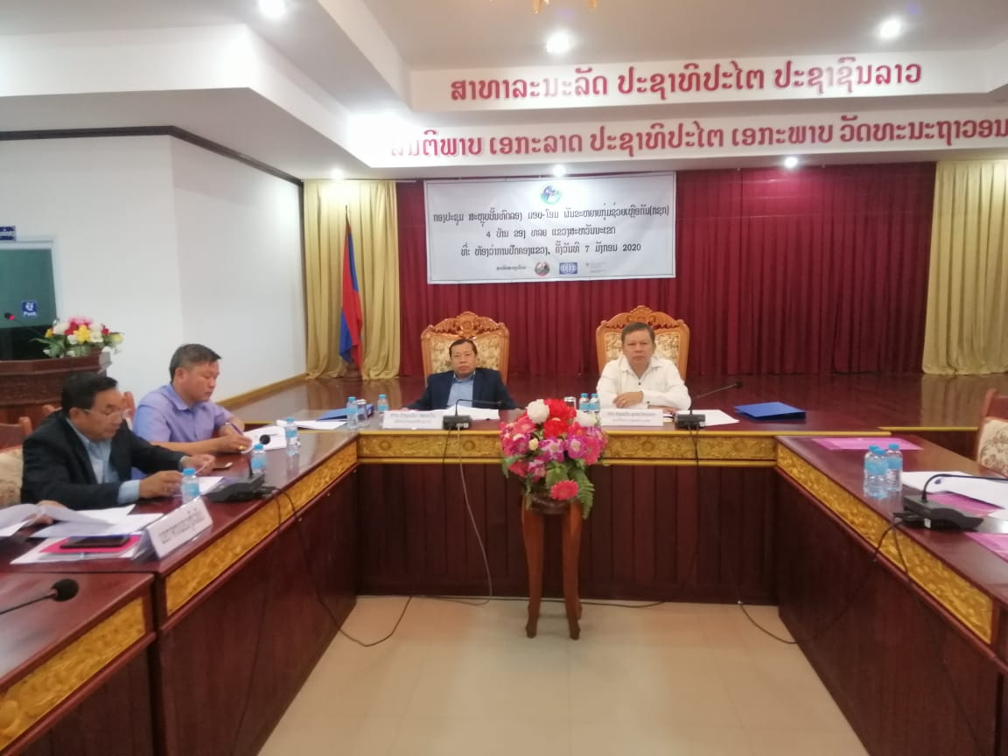
ວັນທີ 7/1/2020 ທີ່ຫ້ອງວ່າການປົກຄອງແຂວງສະຫວັນນະເຂດ ທລຍ ໄດ້ຈັດກອງປະຊຸມ ມອບ-ຮັບ ກຸ່ມຊ່ອຍເຫຼືອກັນ ແກ້ໄຂຄວາມທຸກຍາກ ໃຫ້ແກ່ອົງການປົກຄອງຂັ້ນແຂວງ ແລະ ຂັ້ນເມືອງ ພາຍໃຕ້ການເປັນປະທານຮ່ວມ ຂອງ ທ່ານ ຄໍາບຸນນັດ ໄຊຍະນົນ ຮອງລັດຖະມົນຕີກະຊວງກະສິກຳ ແລະ ປ່າໄມ້ ແລະ ທ່ານ ທ່ອນແກ້ວ ພຸດທະໄກຍະລາດ ຮອງເຈົ້າແຂວງສະຫວັນນະເຂດ, ໂດຍການເຂົ້າຮ່ວມຂອງ ທ່ານຈິດ ທະວີໃສ ຜູ້ອໍານວຍການບໍລິຫານ ທລຍ, ກົມພັດທະນາຊົນນະບົດ ແລະ ສະຫະກອນ, ທະນາຄານນະໂຍບາຍ, ກົມສົ່ງເສີມເຕັກນິກ ແລະ ປຸ່ງແຕ່ງກະສິກໍາ, ພະແນກກະສິກໍາ ແລະ ປ່າໄມ້ ແຂວງສະຫວັນນະເຂດ, ຫົວພັນ, ສາລະວັນ, ເຊກອງ ແລະ ອັດຕະປຶ.
ກຸ່ມຊ່ອຍເຫຼືອກັນ ແກ້ໄຂຄວາມທຸກຍາກ ແມ່ນວິທີການໜຶ່ງ ໃນການປັບປຸງຊີວິດການເປັນຢູ່ ແລະ ແກ້ໄຂຄວາມທຸກຍາກ ໃນລະດັບຄອບຄົວ ທີ່ ທລຍ ໄດ້ເຮັດທົດລອງ ຢູ່ແຂວງຫົວພັນ ແລະ ແຂວງສະຫວັນນະເຂດ ນັບແຕ່ປີ 2012 ເປັນຕົ້ນມາ. ສໍາລັບຢູ່ແຂວງສະຫວັນນະເຂດ ໄດ້ເຮັດທົດລອງ 73 ບ້ານ ຂອງເມືອງນອງ, ເຊໂປນ ແລະ ທ່າປາງທອງ ລວມມີ 422 ກຸ່ມ, ມີສະມາຊິກທັງມົດ 4953 ຄົນ. ຜ່ານການຖອດຖອນບົດຮຽນ ຊີ້ໃຫ້ເຫັນວ່າ ການສ້າງຕັ້ງກຸ່ມຊ່ອຍເຫຼືອກັນ ແກ້ໄຂຄວາມທຸກຍາກ ໄດ້ຮັບຜົນສໍາເລັດສູງ ເພາະວ່າເປັນການສ້າງໂອກາດ ໃຫ້ຜູ້ທຸກຍາກ ແລະ ຊົນເຜົ່າ ໄດ້ມີສ່ວນຮ່ວມໃນການພັດທະນາ ໂດຍສະເພາະໄດ້ເຂົ້າເຖິງແຫຼ່ງທຶນ ເພື່ອດໍາເນີນກິດຈະກໍາສ້າງລາຍຮັບ ຕາມຄວາມສາມາດ ແລະ ຕາມທ່າແຮງຂອງເຂົາເຈົ້າ ອັນໄດ້ເຮັດໃຫ້ຊີວິດການເປັນ ຢູ່ຂອງພໍ່ແມ່ປະຊາຊົນພາຍໃນບ້ານ ໄດ້ຮັບການປັບປຸງດີຂຶ້ນ. ມາຮອດປະຈຸບັນ ສາມາດສ້າງຕົວແບບ ດ້ານການຜະລິດກະສິກໍາ ໄດ້ 421 ຄອບຄົວ. ດ້ວຍເຫດຜົນດັ່ງທີ່ກ່າວມານີ້ ທະນາຄານໂລກ ຈຶ່ງໃຫ້ທຶນກູ້ຢືມດອກເບັ້ຍຕໍ່າ ໃຫ່ແກ່ ລັດຖະບານລາວເຮົາ ຕື່ມອີກ 22,​5 ລ້ານໂດລາ ເພື່ອຂະຫຍາຍກິດຈະກຳດັ່ງກ່າວນີ້ ໄປສູ່ 481 ບ້ານ ຂອງ 12 ເມືອງ ໃນ 4 ແຂວງພາກເໜືອຕື່ມອີກ ໃນໄລຍະ 2020-2024.
